Бөлім
Пәні: |  | Математика
Күні:
Педагогтің аты-жөні: |  | Калиева Сауле Турсуновна
Сабақтың тақырыбы: |  | Математика сабақтарында ұлттық құндылықтарды ұштастыра отырып логикалық тапсырмаларды орындау
Оқу бағдарламасына сәйкес оқыту мақсаттары |  | - шығармашылық ойлау қабілеттерін қалыптастыру және ұштау;  - тірек білімдерін жетілдіру; байқағыштық қасиеттерін дамыту. игерілген білімдерін өмірде іс-әрекет барысында қолдана білуге дайындау;  - логикалық ойды дамытуға арналған жаттығуларды орындауға машықтану.
Сабақтың мақсаты |  | Стандартты тапсырмалар мен стандартты емес тапсырмалардың айырмашылығын түсіну; стандартты емес тапсырмаларды шығару арқылы танымдық қабілеттерін дамыту
Құндылық |  | Ұлттық мирасты, мәдениетті дәріптеу
Сабақ барысы
Сабақтың  кезеңі/уақыты | Педагогтің әрекеті |  | Тыңдаушының әрекеті | Бағалау | Ресурстар
Сабақтың басы  (3 мин)  Миға шабуыл | Ұйымдастыру кезеңі:  Психологиялық ахуал орнату.  Қатысушыларға қызыл ірімшік, құрт, сүзбе таратылады. Осы қолыңыздағы сыйлықты ең қатты жақсы көретін адамыңа бер десе, кімге берер едіңіз және осы тағам туралы не білесіз?  Тренинг мақсаты: Өзіме берер едім деген жауап тиімді болып табылады. Себебі, әйел бірінші кезекте өзін жақсы көру керек. Отбасындағы анасы бақытты болса, отбасы мүшелерін де бақытты етеді. Әйел өзін жақсы көрмесе, көңілсіз жүретін болса, бақытсыз болса айналасындағы адамдарды да бақытты ете алмайды.  «Менің минутым» тренинг  Мақсаты: мұғалімдердің жаңа ақпаратты қабылдауға дайындық деңгейін анықтау.  Тапсырма: 1 минут жағымды музыка ойнап тұрған кезде көзді жұмып, еркін отырып, іштей санау керек. Музыка тоқтаған уақытта санауды да тоқтату керек.  Жауап: 40тан 56ға дейінгі аралықта санағандардың жұмыс істеу қабілеті (работоспособность)төмен.  57-63 аралығында санағандардың жұмыс істеу қабілеті жоғары.  63тен жоғары санағандар күйзелісте жүргендер, сондықтан сіздерге жымиып, ойларыңызды ретке келтіріп, жұмысқа кірісу керек.  Ребус шешу:  3А, 2М, 2Т, 1Е, 1И, 1К  (МАТЕМАТИКА) сөзі шығады  Тапсырма: Не көріп тұрсыз?    Жауабы: Жолбарыс пен тышқан.  Жоғарыда берілген тапсырмалар арқылы бүгінгі тақырыпты анықтау |  | Мұғалімдер сабаққа назар аударады.  Ойларын ортаға салады.  Осы таңдап алынған тамақ түрлеріне қарай 3 топқа бөлінеді  Мұғалімдер еркін отырады, іштей санайды.  Ребусты шешеді  Ойларын ортаға салады.  Ойланып, жауап береді  Тақырыпты анықтайды. | Мадақтау  Жарайсың!,  Керемет!  Жақсы!  Талпын!
Сабақтың ортасы | «Ой қозғау» әдісі  І топ  - «Стандартты емес есептер» деген не? ІІ топ  - Стандартты есептерден стандартты емес есептердің айырмашылығы неде? ІІІ топ  - Стандартты емес есептерді қалай шығаруға болады?  І топ  Логикалық тапсырма №1  Жайылымда жүрген қаздар мен қойлардың саны 55, ал барлық аяқтарының саны 186. Онда жайылымда жүрген қойлардың аяқтарының саны нешеге тең?  - 38 B. 68 C. 76 D. 152 A. 30  Шешуі: 186:2 =93  93-55=38 қой  Тексеру: 38*4+17*2= 186  ІІ топ  Тауықтар мен қояндар бастарының саны 13, барлығының аяқтарының саны 32. Неше қоян бар?  A) 3  B) 7  C) 10  D) 5  Шешуі: 32:2=16  16-13=3 қоян  Тексеру: 3*4+10*2=32  ІІІ топ  Қояндар мен тауықтардың жалпы саны 75-ке, ал аяқтарының жалпы саны 226-ға тең болса, онда тек қояндардың саны нешеге тең?  - 38 B. 37 C. 42 D. 43  Шешуі: 226:2=113  113-75=38 қоян  Тексеру: 38*4 + 37*2= 226 |  | Сұрақтарға жауап береді.  Топтар бір-бірін бағалайды | Дұрыс жауапқа – 1 асық    Дұрыс жауапқа – 3 асық
Сергіту сәті | Логикалық тапсырма №2  І топ  Темірлан 7 мен 10-ның арасындағы сандарды келесі заңдылықпен, қосындысы  2023-ке тең болғанға дейін жазды. 7, 8, 9, 10, 9, 8, 7, 8, 9, 10, 9, 8, 7, 8, 9 , ... сандар  тізбегінде неше жұп сан бар?  Шешуі: Алдымен периодтың қосындысын табамыз. 7+8+9+10+9+8 =51  2023:51=39 (қ 34) 34=7+8+9+10  Период 39 рет қайталанып тұр, әр периодта 3 жұп сан бар. Қалдық 34те 2 жұп сан бар. Сондықтан  39*3 + 2= 119 жұп сан  ІІ топ  Шешуі. Периодта 4сан: 1232. Сондықтан 2023:4=505 (қ 3) . Соңғы сандар 123  ІІІ топ  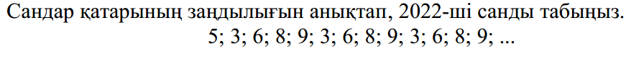  Шешуі: 5 саны артық, периодта 4 сан (3,6,8,9). Сондықтан 2022 : 4=505 (қ2)  2-ші саннан бастап берілген сандар 4 сан сайын қайталанып жатыр. 3 саны 4-ке бөлгенде 2 қалдық бергенде кездеседі, 6 саны 3 қалдық бергенде, 8 саны  қалмағанда және 9 саны 1 қалдық бергенде кездеседі. 2022 саны 4-ке бөлгенде 2қалдық береді. Онда 2022-інші сан 3-ке тең.  Жұмбақ пен аспапты сәйкестендіру  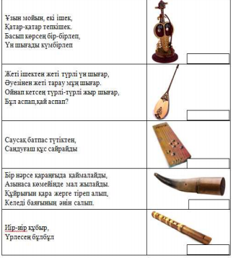  Логикалық тапсырма №3  І топ  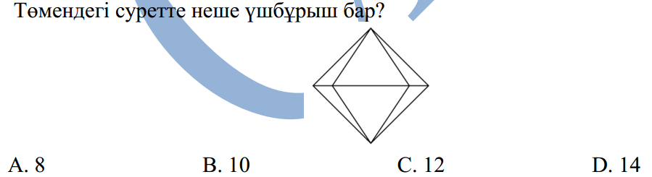  ІІтоп  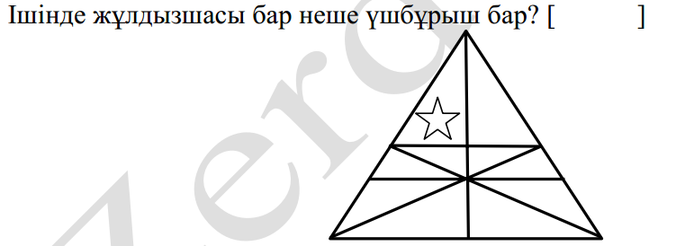  ІІІ топ  Сызбада барлығы қанша үшбұрыш бар?  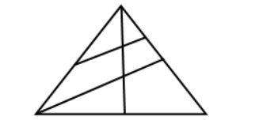  A. 9 B. 10 C. 11 D. 13 |  |  | Дұрыс жауапқа – 3 асық  Дұрыс жауапқа – 3 асық
Сабақтың соңы  Бағалау  Кері байланыс | 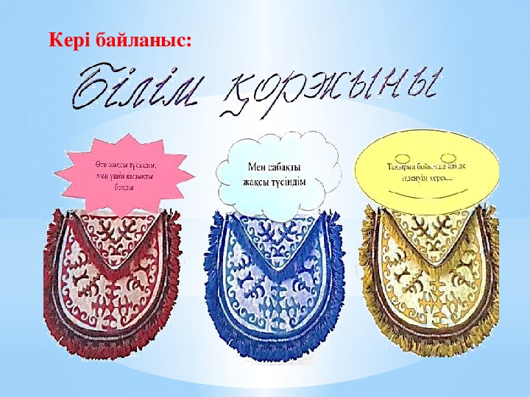 |  | Бүгінгі сабақтан алған білімдерін сабақ бойына орындаған тапсырмасының нәтижесіне қарай жинаған асықтарына қарай бағаланады | 10 асық жинаса - Алтын орда – 30 қанаттан (керегеден) тұратын хамәжіліс ордасы.  7-8 асық жинаса  Алтын үзік – 24 қанаттан тұратын аса лауазымды хан отбасы тұратын үй  5-6 асық жинаса  Ақ ала орда – 8 қанатты дәулетті бай үйі. | 